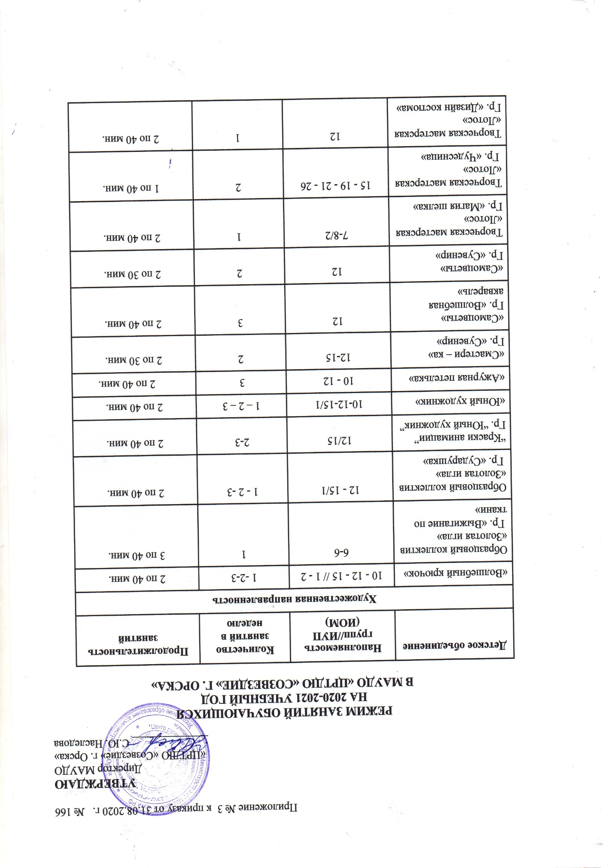
Творческая мастерская «Лотос»  Гр. «Умелые ручки» | 15 | 2 | 2 по 30 мин.
Творческая мастерская “Лотос” (гр. “Волшебная бусинка”) | 26 | 2 | 1 по 40 мин.
«Фантазия»  Гр. «Волшебная акварель» + ИОМ7 | 12 – 15 - 30 - 21 -22/ 2 | 1 - 2 | 1 - 2 по 40 мин.
«Фантазия»  Гр. «Сувенир» + ИОМ7 | 15/1 | 1 - 2 | 2 по 30 мин.
«Волшебная мозаика» Гр. «Художественное творчество» | 15 - 20 - 25 | 1 - 2 | 1 – 2 по 40 мин.
«Творческая мастерская» + ИОМ7 | 12 -15/1 | 1-2 | 2 по 30 мин.  2 по 40 мин.
“Белый кот” | 15 | 2 | 2 по 40 мин.
«Юный гитарист» | 10-15 | 1 | 1 по 40 мин.
«Творческая группа «Юность» | 15 | 2 | 2 по 40 мин.
«Азбука пения» | 12-15 | 2 | 1 по 30 мин
«Са-Фи-Дансе» | 15 | 2 | 1 по 30 мин
Образцовый танцевальный коллектив «Крокус» | 12- 25 | 2-3 | 2-3 по 40 мин.
«Настроение» | 10-15/1 | 1-2 | 1-2 по 40 мин.
«Затейник» | 10-15/1 | 1-3 | 1-3 по 40 мин.
Вокальное объединение «Звёздочки» | 15 | 1-2 | 1 по 40 мин.
Вокальное объединение «Шанс» | 10 | 2 | 2 по 30-40 мин.
«Гитара и песня» | 15 | 2 | 1 по 40 мин.
Вокальное объединение «Радуга» | 12-15 | 2 | 2 по 30-40 мин.
Музыкальный театр | 15 | 2 | 2 по 40 мин.
«Забава» | 10-12 | 3 | 2 по 40 мин.
Детская цирковая школа «Молодость» | 6-8 | 2-4 | 1-2 по 30-40 мин.
Театральный коллектив «Кукляндия» | 10-15 | 2-3 | 2-4 по 40 мин.
Студия вокального мастерства «Феерия» | 12- 25/1 | 1-3 | 1-2 по 30-40 мин.
Образцовый танцевальный коллектив «Акварельки» | 12-25 | 2-3 | 2-3 по 30-40 мин.
Творческая группа «Тандэм» | 15 | 2 | 3 по 40 мин.
Образцовый танцевальный коллектив «Восторг» | 10-15 | 2-3 | 2-3 по 40 мин.
Образцовый танцевальный коллектив «Овация» | 10-15 | 1-4 | 2-4 по 40 мин.
Вокальная студия «Браво» | 15/1 | 1-3 | 2-3 по 40 мин.
Шумовой ансамбль «Весёлые нотки» | 15 | 2 | 1 по 30 мин.
Шумовой ансамбль «Забава» | 10-15 | 1-2 | 1-2 по 40 мин.
«Брейк- данс» | 2-15 | 2 | 2-3 по 40 мин.
Хореография «Топотушки» | 12 | 1 | 2 по 30 мин.
Танцевальный коллектив «Ритмы детства» | 12-15 | 2-3 | 2 по 40 мин.
Хореографическое объединение «Ассорти» | 12-15 | 2-3 | 2-3 по 30-40 мин.
Танцевальный коллектив «Карусель» | 10-15 | 1-3 | 1-2 по 40 мин
Физкультурно- спортивная направленность
«Аэробика «Феолент» | 10-15 | 2-3 | 2 по 40 мин.
«Волейбол» | 12 -15 | 2/3 | 2 по 40 мин/3 по 40 мин.
«Юный шахматист» | 1/10-15 | 1/2 | 2 по 40 мин
«Русские шашки» | 15 | 1 | 1 по 40
“В стране шахматных чудес” | 15 | 1 | 1 по 40
«Силовое троеборье» | 1/10-15 | 1-3 | 2 по 40 мин.
Техническая направленность
«Лего – конструирование» | 12 | 1 | 2 по 30 мин.,  2 по 40 мин.
«Волшебная мозаика» | 15 - 21 - 23 - 24 - 25 - 26 - 27 | 1-2 | 1-2 по 40 мин
«Краски анимации» | 12/1 | 1 - 2 | 2 по 40 мин.
«ЛОГО - конструирование» | 12 | 2 | 2 по 40 мин.
«Смастери-ка» (гр. ”Смастери -ка”) | 15 | 2 | 2 по 40 мин.
“Юный чертежник” | 15 | 2 | 2 по 40 мин.
“Дизайн интерьера” | 15 | 2 | 2 по 40 мин.
“Конструкторское бюро” | 15 | 2 | 2 по 40 мин.
“Аниматорика” | 15 | 2 | 2 по 40 мин.
“Юные мастера” | 15 | 2 | 2 по 40 мин.
Социально-педагогическая направленность
"English Land" | 10-15/1 | 2-3/1 | 2 по 40 мин.// 2 по 40 мин.
"Аз-Буки-Веди" | 10-15 | 2-3 | 2 по 40 мин.
"Занимательный русский язык" | 15 | 2-4 | 1/2 по 40 мин.
"Речецветик" | 12-15 | 2 | 2 по 30 мин.
"Азбука общения" | 15 | 2-3 | 2 по 40 мин.
"Живое слово" | 12-15/1 | 2/2 | 1 - 30 мин/40 мин.// 1- 40 мин.
"Маршрут успеха" | 1 | 1-2 | 1/2 по 40 мин.
"Галактика возможностей" | 1 | 2 | 1 - 40 мин.
“Перезагрузка онлайн” | 15 | 1 | 2 по 40 мн
"Родное слово" | 1 | 1 | 2 по 40 мин.
«Развивай-ка» | 1 | 1 | 2 по 30 мин.
"Discover English" | 1 | 1 | 2 по 40 мин.
“Азбука добра” | 12-15 | 2 | 1 по 40 мин
“Азбука общения” | 12-15 | 2-4 | 2 по 40 мин//2 по 40 мин+1 по 40мин (2 раза)
“КВН” | 12 | 2 | 3 по 40 мин
“Мы журналисты” | 15 | 2 | 2 по 40 мн
“Волонтеры” | 15 | 1 | 2 по 40 мин
Естественнонаучная направленность
НОУ "АРГОН" | 1-15 | 1-2 | 1-2 по 30-40 мин.
“Логика для всех” | 15 | 2 | 2 по 40 мин
"Финансовая грамотность" | 12-15 | 2 | 2 по 30 мин.
"Зеленые тропинки" | 120-15 | 2 | 2 по 30 мин.

